
NOMOR PENDAFTARANKONSENTRASI KEAHLIAN
${jurusan_1}
${jurusan_2}
${jurusan_3}

PANITIA PENERIMAAN
PESERTA DIDIK BARU
SMK YPM 2 TAMAN
TAHUN PELAJARAN 2025 / 2026
NOMOR PENDAFTARAN | KONSENTRASI KEAHLIAN
- ${jurusan_1}
- ${jurusan_2}
- ${jurusan_3}

${nomor_pendaftaran}
${nomor_pendaftaran}

Tanda Bukti Pembayaran Formulir

Telah tercatat sebagai Calon Siswa SMK YPM 2 Taman Sidoarjo Tahun Pelajaran 2025 / 2026.

Nama : ${nama_siswa}
Asal Sekolah : ${sekolah_asal}
Alamat Rumah : ${alamat_rumah}
Nomor Telepon : ${nomor_telepon}
Yang bersangkutan telah membayar Uang Pendaftaran Sebesar Rp. 250.000, ( Dua Ratus Lima Puluh Ribu Rupiah ).

Sidoarjo, ${tanggal_pembuatan}
Panitia PPDB

______________________

Bagi yang telah dinyatakan diterima diharuskan melakukan Daftar Ulang sesuai ketentuan yang berlaku


Tanda Bukti Pembayaran Formulir

Telah tercatat sebagai Calon Siswa SMK YPM 2 Taman Sidoarjo Tahun Pelajaran 2025 / 2026.

Nama : ${nama_siswa}
Asal Sekolah : ${sekolah_asal}
Alamat Rumah : ${alamat_rumah}

Yang bersangkutan telah membayar Uang Pendaftaran Sebesar Rp. 250.000,- ( Dua Ratus Lima Puluh Ribu Rupiah ).
Sidoarjo, ${tanggal_pembuatan}
Panitia PPDB

Foto 3 x4
Hitam Putih
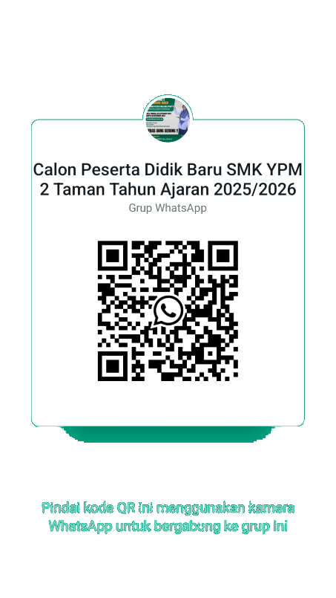

Info Lebih Lanjut :
- Ibu Fitriah (0853-3374-8589)

NB* : Uang yang sudah dibayarkan tidak dapat diminta
kembali

